重载和重写

- break只能用在循环中或者switch中
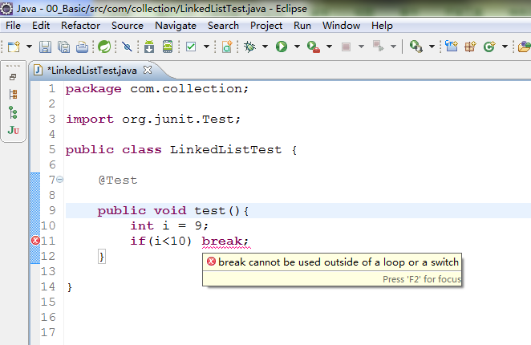

- 变量可以定义在后面，在前面使用，这是可以的，但自认为这个不推荐
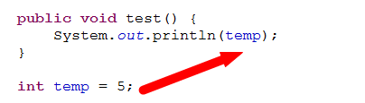

- assert关键字用法

- 在定义 void 类型的方法时，可以将void替换为 boolean，这样就会知道到底有没有运行成功

- instanceof
1、 Object obj = "ddd";
System.out.println(obj.getClass());
obj instanceof String

2、A a = new A();
B b = new B();
A a1 = new B();

System.out.println(a1 instanceof B);

- java中有 === ，这个运算符吗？？

- 为什么有的类（JDK中定义的类会直接使用native方法，却找不到native方法声明）
参看Object类，有所发现
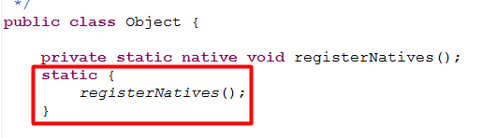
- 静态代码块，已经将native方法注册到内存中了
- 其实所有的类默认继承自Object类

- 如何证明所有的类继承自Object类
class A {}
new A();

当在 new A();处打断点的话，按F5会转到Object类，将Object类进行加载 ....

- Object：：可以查看API获得更清晰的描述
Clone()
finalize():
hashCode(): 用于得到hash值
equals(): 用于比较是否相等
toString(): getClass().getName() + '@' +
Integer.toHexString(hashCode())

- 这段代码比较有意思，因为它能控制长度始终是2的次方
private void allocateElements(int numElements) {
int initialCapacity = 16;
// Find the best power of two to hold elements.
// Tests "<=" because arrays aren't kept full.
if (numElements >= initialCapacity) {
initialCapacity = numElements;
initialCapacity |= (initialCapacity >>> 1);
initialCapacity |= (initialCapacity >>> 2);
initialCapacity |= (initialCapacity >>> 4);
initialCapacity |= (initialCapacity >>> 8);
initialCapacity |= (initialCapacity >>> 16);
initialCapacity++;

if (initialCapacity < 0) // Too many elements, must back off
initialCapacity >>>= 1;// Good luck allocating 2 ^ 30 elements
}

System.out.println(initialCapacity);

}

看到 initialCapacity >>>= 1; 不要慌张，因为 >>>= 和 += 运算符类似

- 为什么这里定义常量值得时候，不直接存放呢，而是要有个移位运算呢？？
这样弄的话，每次使用时，还需要进行计算，不麻烦了吗？？？
难道是因为内置数组长度一定是2的次方，所以，当判断有没有超过最大值的时候，直接比较位数，就行了？？（因为计算机内部使用的是二进制运算）
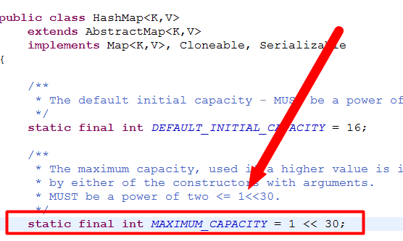

13、HashMap等等，只要集合框架中底层用的是数组的话，频繁插入和删除都会比较费时费力，耗内存

- 类的命名可以是中文名
- 没有实现Serializable接口的类怎么实现序列化，可以吗？？？

17、String、StringBuilder、StringBuffer，为什么要分为这么多的类，也是历史原因？？
1) StringBuilder是从JDK1.5开始的
2) 它们有的是线程安全的区别

- 不仅类有版本的问题（即历史问题），类中的方法也会有 StringBuffer
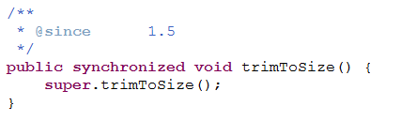

- JDK中bin目录下各种 exe文件的用法

- concat方法

- Propertites文件是键值对形式，若要存放数组怎么办？？
- 可以将值设长一点，然后再split()区分存放到数组中
str = aaa|bbb|ccc

2) str = aaabbbccc

3) str1 = aaa
str2 = bbb
str3 = ccc

- Properties 类不仅可以读也可以写文件

- java中建议使用包装类，少用原生类型

- 这种for循环可能出现空指针异常
尤其是当 ddd 是方法参数，传进来时会发生，
例如 Cookie[] cookies = request.getCookies();当
直接使用for循环时，会判断空，，所以下次循环之前最好做一下判断
Integer[] ddd = null;

for (Integer ii : ddd) {
System.out.println(ii);
}
- String是不可变字符串，所以当调用replace()方法时，需要返回值，不能直接在上面操作，，，

26、replace()和replaceAll的区别是什么？？为什么是All？？，哪里体现出All了

- 当父类不存在无参构造器时，子类必须这样写
class A {
public A(int a, int t) {
}

}

class B extends A {

public B(int a, int t) {
super(a, t); // 这句话，不能少
}
}

- Java中的5种异常

- java.util.Date和java.sql.Date是父子类关系

java.util.Date的构造函数，中使用了系统的currentTimeMillis()
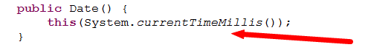

所以java.sql.Date的创建可以这样：
1) Date date = new Date(new java.util.Date().getTime());
2) Date date = new Date(System.currentTimeMillis); //感觉这样写比较好

- 没有包的类，不能引入其它类吗？？ 还是、有包的类不能引入无包的类？？
无包对应无包，，有包对应有包

- 若两个包中含有相同的类名，但其中的方法函数不同，一同引入的话（加载到类路径），加载时只会加载其中的一个，即排在前头会被加载到，JVM只要搜索到一个则立即返回
32、其实，Eclipse 加载到类路径，就是告诉编译器在运行时，加上那几个包参数即可
javac -classpath 1.jar;2.jar ...
java -classpath 1.jar;2.jar ...

- System.out.println(-1/3);

- this指针不能被赋值

- 当前指针，，，若是子类调用父类，，this还是子类，，只要改变了类体系，则this指针会发生改变
此时，this指针指向子类

class Father1<T> {
public Father1() {
System.out.println(this);
}
}

class Child<T> extends Father1<T> {

}

new Child() 指向子类
new Father1() 指向父类

- 什么短路不短路的！！！
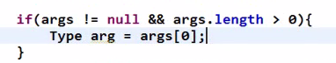

- 真常量，假常量
public static final int AAA = 5；

public static final int WW = instance();
static int instance(){
....
}

ThreadLocal中有这样的例子

38、常量与枚举

- java什么时候更名为J2SE的呢，为什么要更名呢

40、Java的类集技术和C++中定义的标准模板库（STL）相似，在C++中叫做容器，而在java中叫做类集

41、熟悉一下每个类所在的包，，例如ArrayList，java.util等，要熟悉常见的类

- 说某个类是线程安全的，原理是这个类内部自声明了一个Obect obj = new Object()，然后在操作类的方法时，在内部加上同步代码块synchronized(obj)...或者是，直接在方法上添加synchronized关键（这样的效率不高）

- 包装类型和原生类型的转换 Integer <--> intValue()
还有与String之间的转换

- 输出对象时，输出toString()

47、只有这样的才是<E>，定义语言，

49、面向接口编程套路，
1) 接口的实例使用工厂方法获得
2) 工厂方法获取实例的方法可以通过读取配置文件，可以配合switch语句进行

52、transient的用法，，，ArrayList中就有，，没必要序列化数组内容？？，那序列化了什么呢

- 数值计算时，使用>>>等，提高效率

- 数组的长度不变，，String存储也不会变，，

- linkedlist实现了readObject、writeObject，array也是

- 查看API文档真好，，可以看出哪些类是不是过时的，哪些类是新加的，哪些类替换。。
确实比直接搜百度好多了，还节约时间

- Class，，，getName的区别
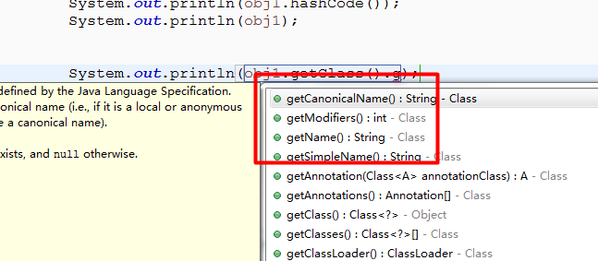

- instanceof 判断实例，可不可以用来判断父子类引用

- 阿斯卡码中，大写字母排在前面，小写字母排在后面
java中单个字母即字符，使用的数值存储，，+ 32，变小写

- 整形到字符串，，字符创到整形的转换
String.valueOf(this.score);

这边有个null的问题，map中
所以需要判断一下，，
count =map.get(num).intValue();
不能直接 ++ ，因为已经是具体数值了，没法加
++(map.get(num).intValue()); 这里真是陷阱

- 把成员变量理解为属性，把函数或方法，理解为功能，，真的很好，，比如调用方法，，即使用xx功能，

- 从JDK提供的泛型的大写字母，我们也能看出一些东西，例如map<K,V>，K --> Key
V --> Value，T --> Type，那E --> Element ???

- 要看哪些类在哪里被引用
- JDK帮助文档那里有 使用 连接
- 在Eclipse中 Ctrl + Shift + G

- LinkedHashSet和LinkedHashMap的原理是什么？？，，他们能不能倒序？？有没有必要让它们倒序

2) 有哪些集合框架中的类，需要传入的类需要比较器，，例如TreeSet

- Collections中让List倒序的原理

66、要熟练使用random类，，15-78，，45-79，，等
每次new Random和直接使用一个 random实例获取随机值有区别吗，，使用random并不是真正的随机，还有更好的，我忘了

- 定制JDK中的类，例如定义MyList继承自LinkedList，然后重写add方法，可以在添加时，打印一条语句，这样不太好，实在没招了，可以考虑。因为这样增加了类，只是为达到某个功能，需要加载本类和父类，不好，除非使用量大，再考虑定义一个类，最好是先使用方法，

- 写好注释
在这种注释中可以写一些html标签
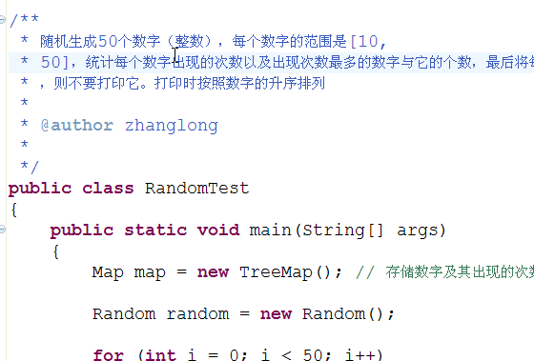

69、字符串的比较，也是用 equals进行，不要使用==号

